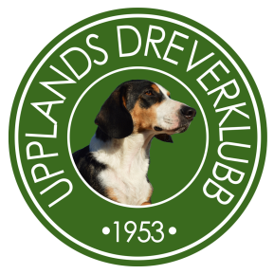

Inbjudan KM i viltspår måndagen den 11 maj

Nu är det dags igen för att prova vad våra drevrar kan i viltspåret. Anmälan sker via SKK Start (Id 5046) KM-Drever, Se UDK;s hemsida under rubriken viltspår: anmälan/dokument/pm. Sista anmälningsdag den 1/5 (anmälningsavgift mm se PM-viltspår)
Din hund kommer att bli lottad den 2/5 till en viltspårsdomare som kommer att ta kontakt med den tävlande och informera om mark/tid/plats.
Samling sker efter att spårmomentet är avklarat, plats meddelas i samband med domarkontakten. Där kommer du få resultat samt prisutdelning och lite enkel förplägnad. KM är även uttagning till SM som äger rum den 27/6 i Jönköping.
Välkommen med Din anmälan. Eventuella frågor kan ställas till nedanstående.
Provledare & kommissarie: Ted Lindström, Blackstalund 359, 743 86 Bälinge 0708-358141 E-post: tedlindstrom@telia.com

